

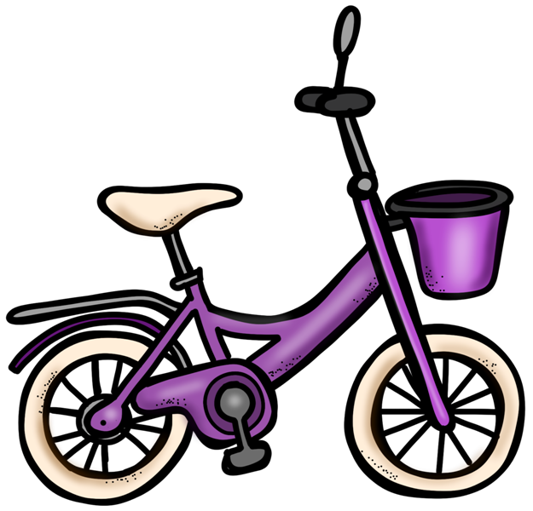
das
Skateboard, -s
der
Roller, -
das
Fahrrad, -"-er
das
Motorrad, -"-er
das
Auto, -s
der
Bus, -se
der
Lastwagen, -
der
Traktor, -en
der
Zug, -"-e
das
Schiff, -e
das
Boot, -e
das
U-Boot, -e

der
Heißluftballon, -e
das
Flugzeug, -e
der
Hubschrauber, -
die
Rakete, -n
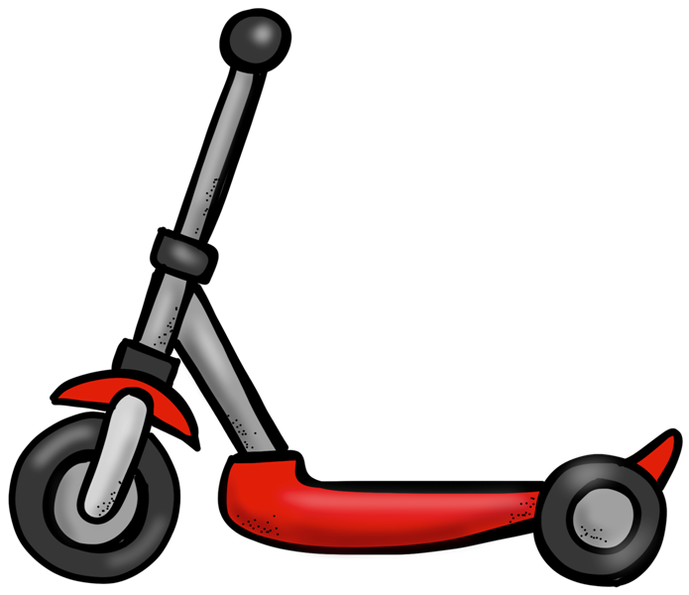
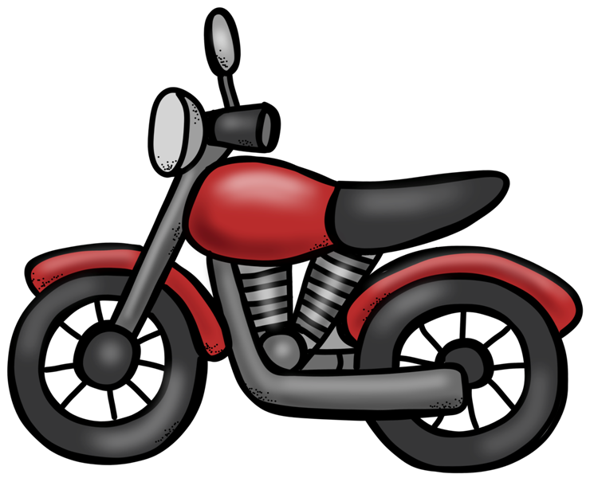

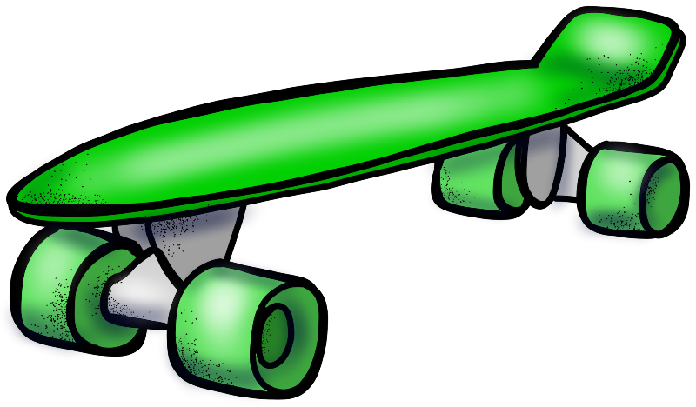

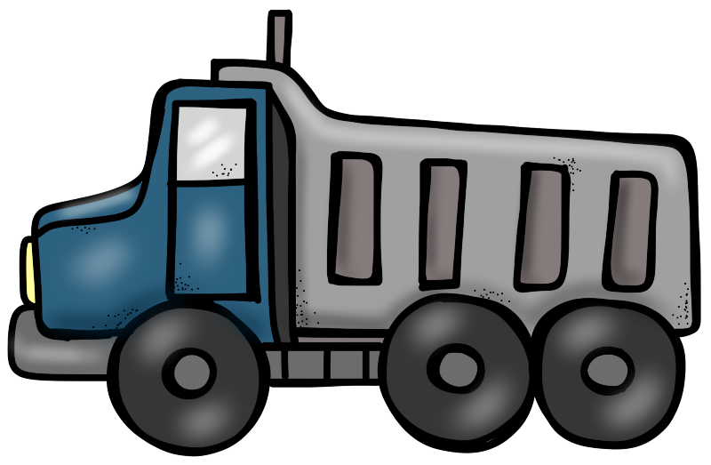
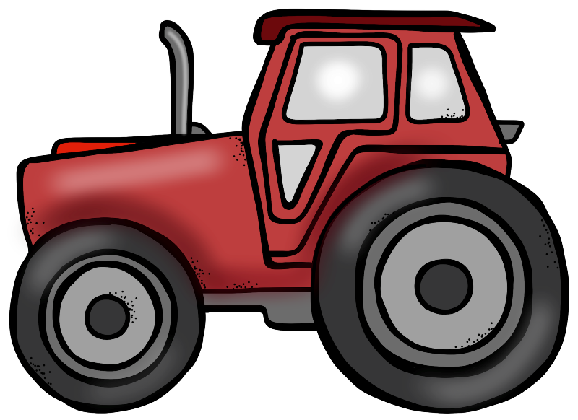
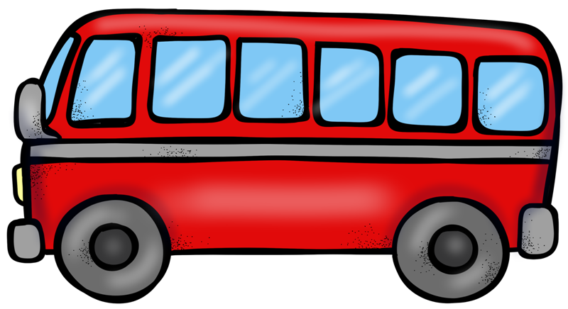
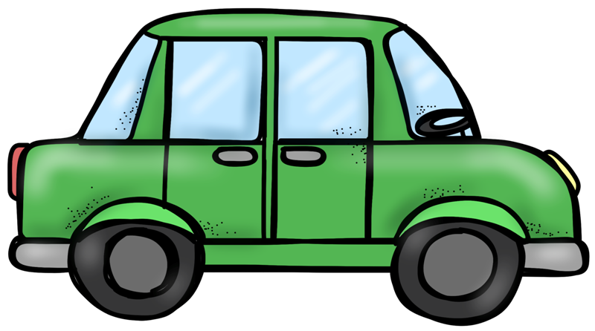

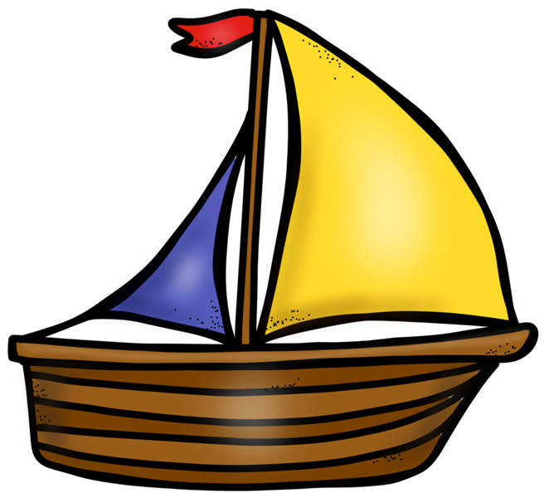
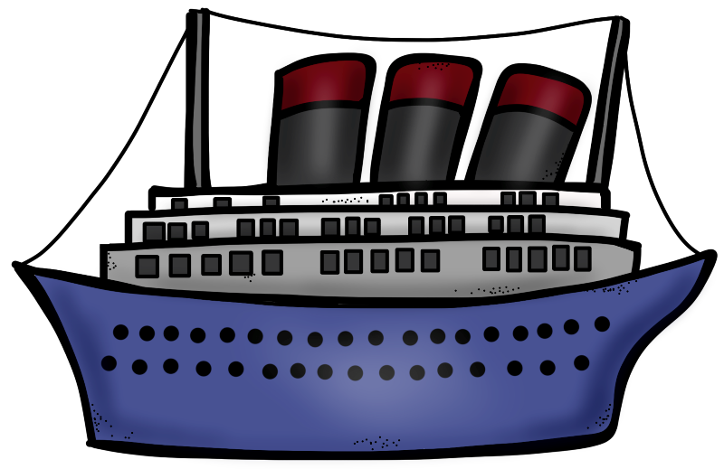
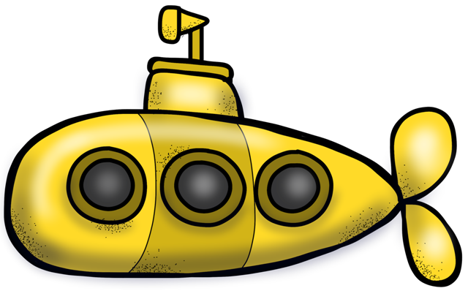

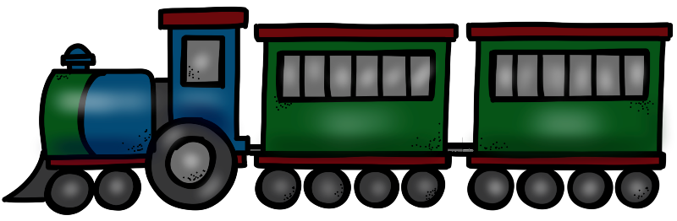

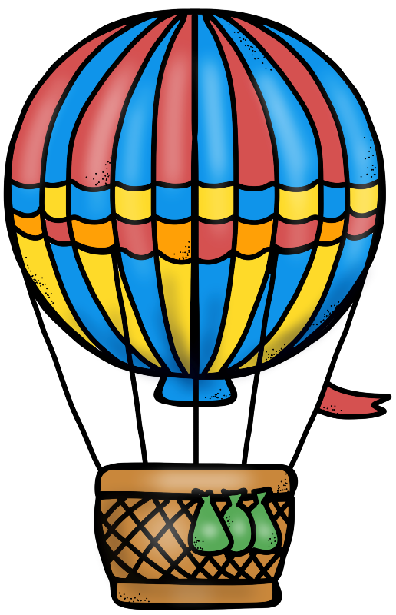


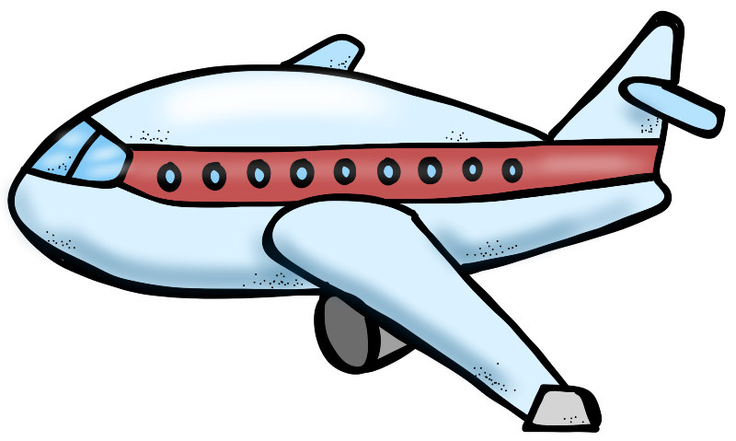
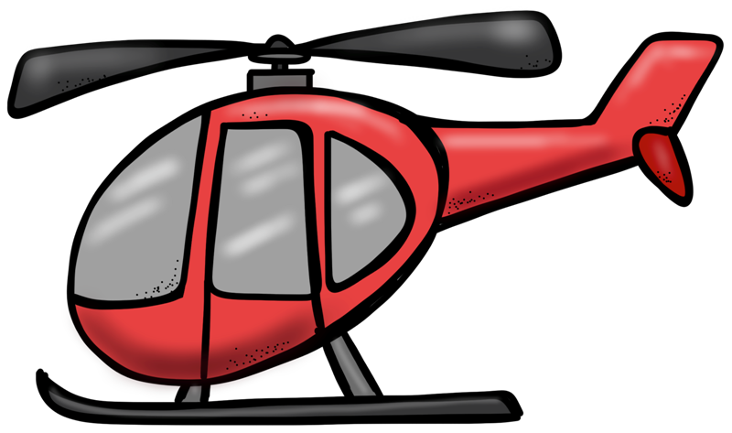

das Skateboard, -s
der Roller, - / der Scooter, -
das Fahrrad, -"-er
das Motorrad, -"-er
das Auto, -s
der Bus, -se / der Autobus, -se
der Lastwagen, -
der Traktor, -en
der Zug, -"-e / die Eisenbahn, -en
das Schiff, -e
das Boot, -e
das U-Boot, -e
der Heißluftballon, -e
das Flugzeug, -e
der Hubschrauber, - / der Helikopter, -
die Rakete,-n

Bildquellen:
https://www.teacherspayteachers.com/Store/Educlips
https://www.teacherspayteachers.com/Store/Ralphandarthur

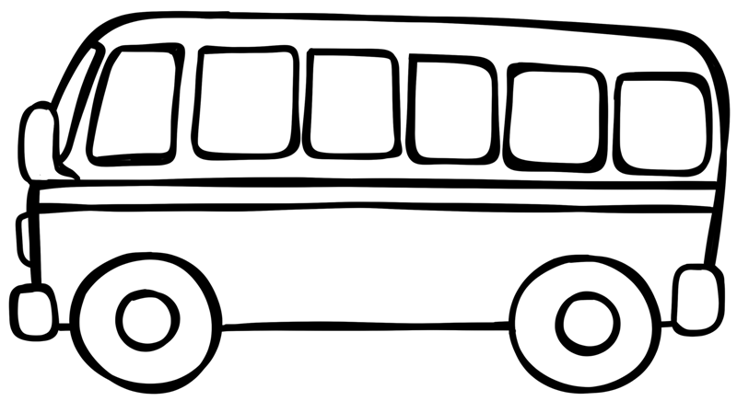
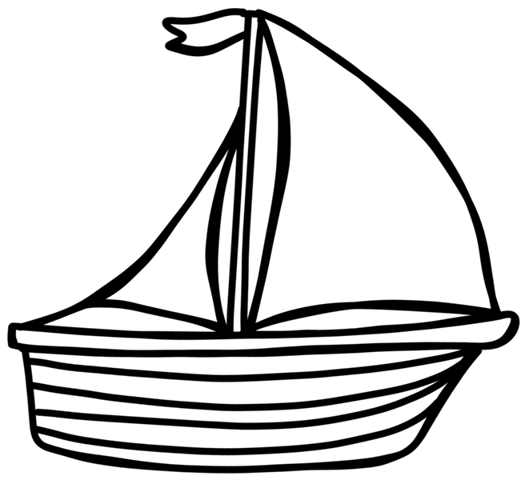
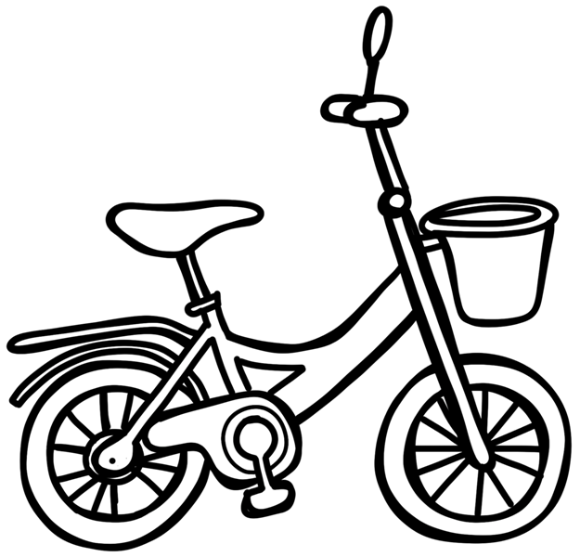
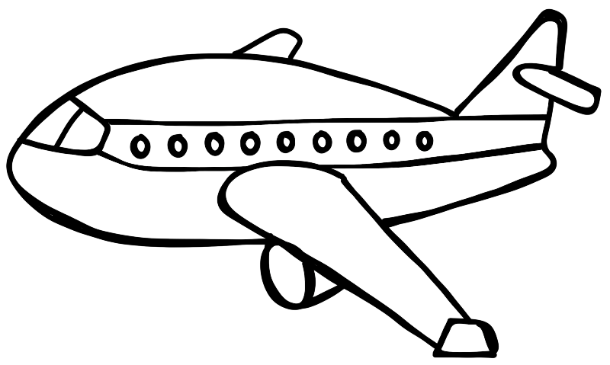
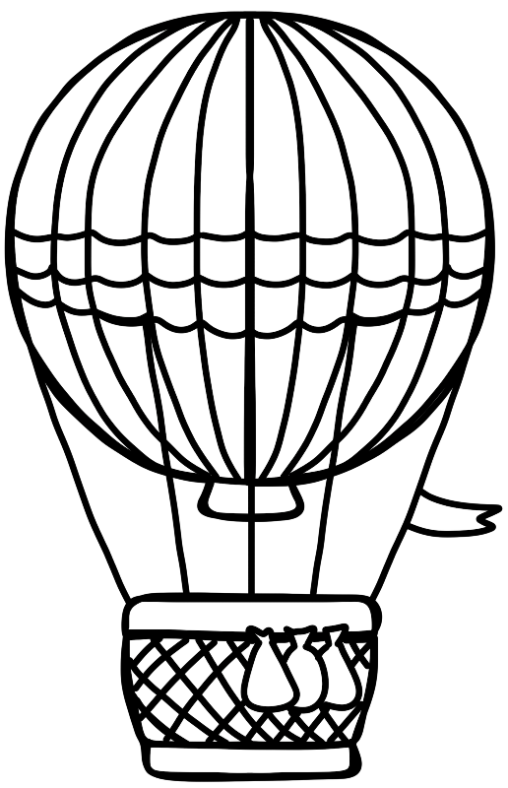
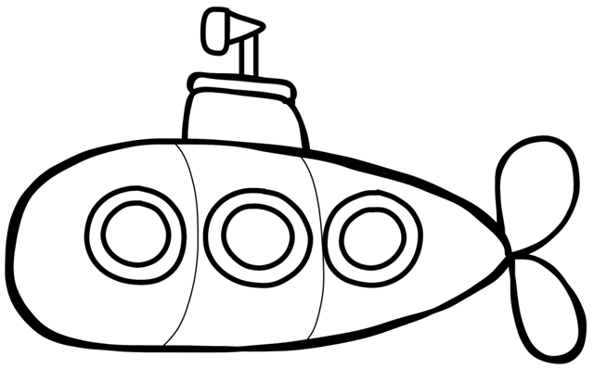
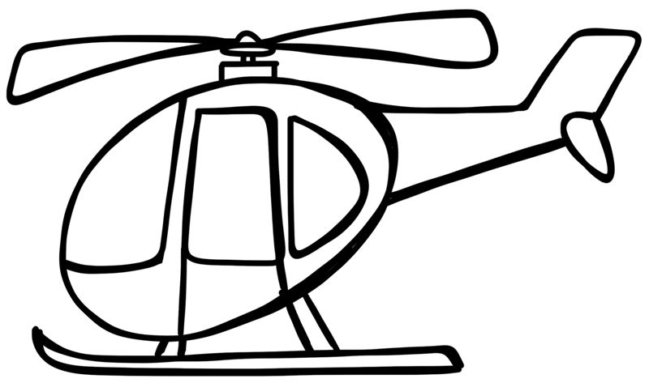
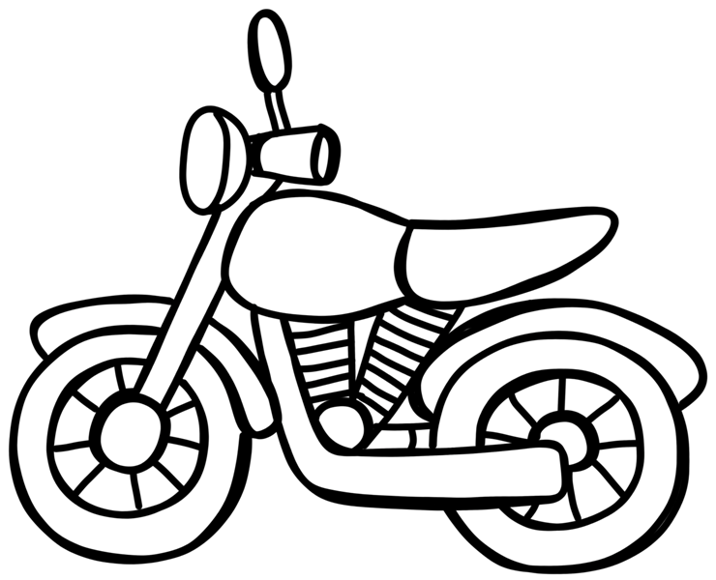
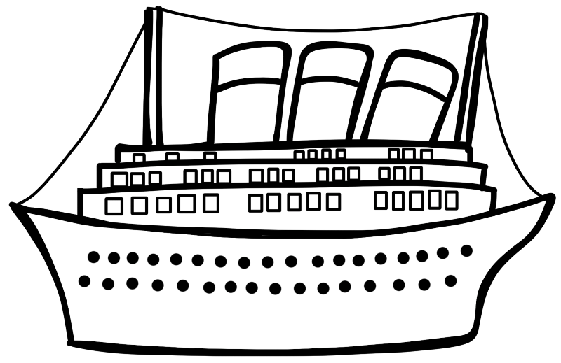
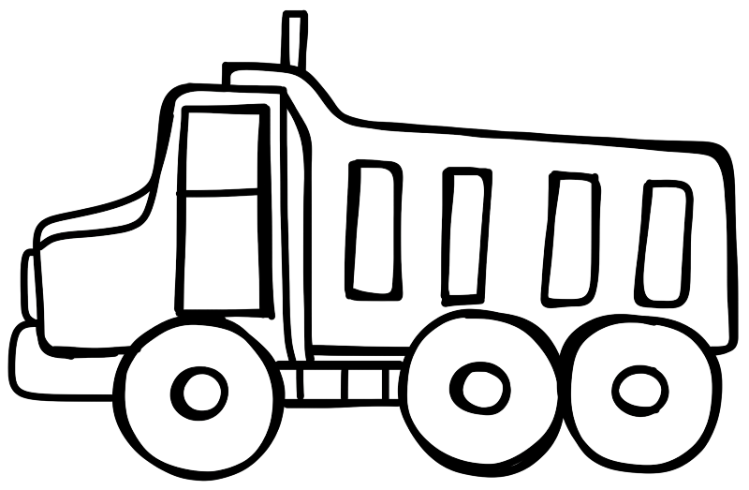
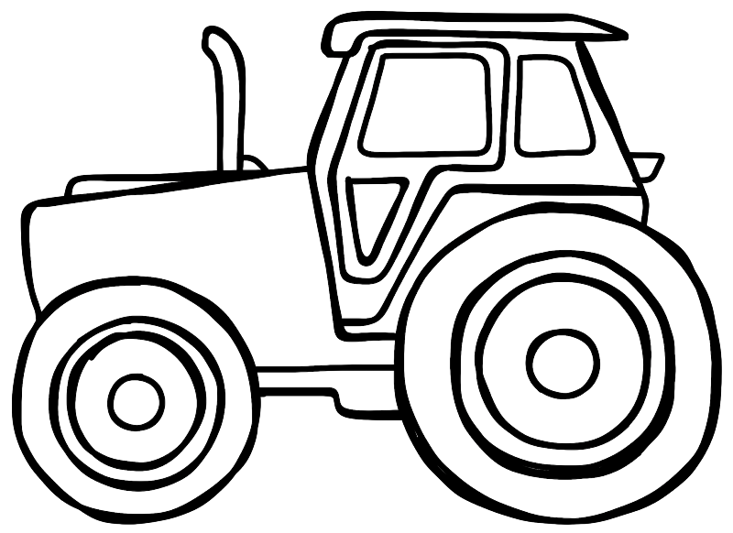
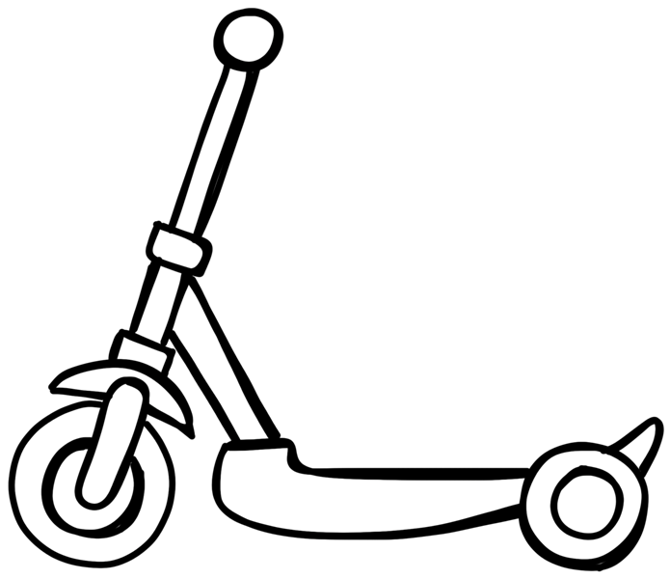
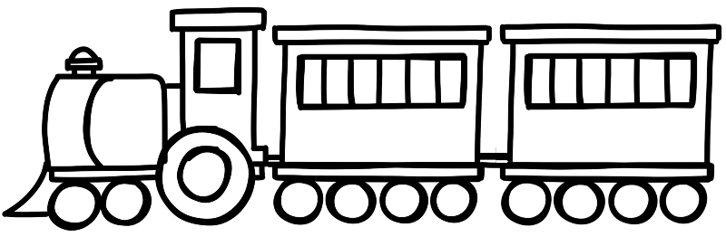
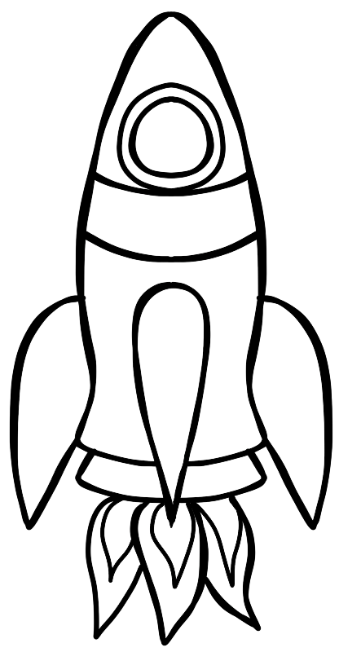
das
Skateboard, -s
der
Roller, -
das
Fahrrad, -"-er
das
Motorrad, -"-er
das
Auto, -s
der
Bus, -se
der
Lastwagen, -
der
Traktor, -en
der
Zug, -"-e
das
Schiff, -e
das
Boot, -e
das
U-Boot, -e

der
Heißluftballon, -e
das
Flugzeug, -e
der
Hubschrauber, -
die
Rakete, -n

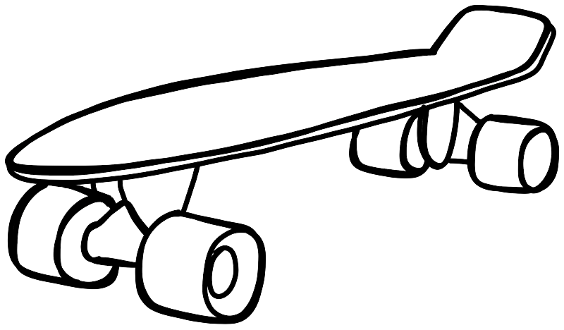

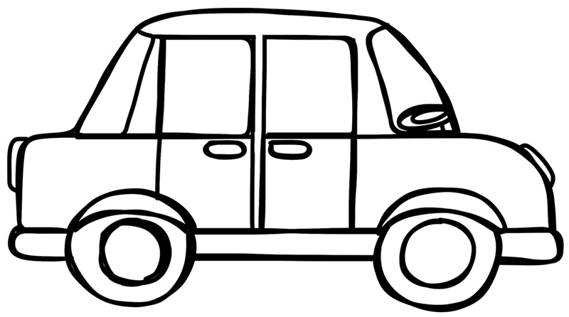

das Skateboard, -s
der Roller, - / der Scooter, -
das Fahrrad, -"-er
das Motorrad, -"-er
das Auto, -s
der Bus, -se / der Autobus, -se
der Lastwagen, -
der Traktor, -en
der Zug, -"-e / die Eisenbahn, -en
das Schiff, -e
das Boot, -e
das U-Boot, -e
der Heißluftballon, -e
das Flugzeug, -e
der Hubschrauber, - / der Helikopter, -
die Rakete,-n

Bildquellen:
https://www.teacherspayteachers.com/Store/Educlips
https://www.teacherspayteachers.com/Store/Ralphandarthur

